**С П Р А В К А**

**по реализации ЦП «Патриотическое воспитание граждан в Республике Дагестан»**

**в МКОУ «Халимбекаульская СОШ им. Героя России Аскерова А.М.»**

**на 4 квартал 2016-2017 учебного года.**

В целях реализации данной программы в школе разработан план мероприятий на весь учебный год:

|  |  |  |  |  |  |  |  |
| --- | --- | --- | --- | --- | --- | --- | --- |
| **№** | **Мероприятие** | **класс** | **сроки** | **Кол-во уч-ся** | **Ответст.** | **Приглаш.** | **Ожидаемый**  **результат** |
| 1 | **Урок мужества**: «Герой нашего времени Аскеров А.М». | 5 | 19/09.16г | 59 | Кл/рук. |  | Знакомство с жизнью и подвигом Героя Аскера и воспитание чувство патриотизма на примерах Героев ВОВ и нашего времени. |
| 2 | **Кл/час:** «С чего начинается Родина!». | 4 | 20/09.16г | 21 | Кл/рук. |  | Формирование чувств патриотизма, уважение к символам своего народа. |
| 3 | Конкурс рисунков и плакатов: «Мы за мир на планете». | 7,9-11 | 23/09.16г | 16 | Кл/рук. |  | Формирование чувства патриотизма. |
| 4 | **Акция:** «Цветок мира». | 1-11 | 12/11-18/11.16г | 571 | Далгатова Э.А. Кл/рук. |  | Прививать любовь к природе. Развивать чувства эстетики и чувства патриотизма. |
| 5 | Посещение музея боевой славы с целью проведения урока мужества «Участник парада Победы Килясханов Р.К.» | 6 «А»  6 «В» 6 «Б» | 2/11.16г  29/11.16г |  | Кл/рук. |  | Формирование знаний истории ВОВ и дань уважения Герою-участнику «Парада Победы» 1945года. |
| 6 | Внеклассное мероприятие ко дню «Неизвестного солдата». | 9-11 | 2/12.16г | 83 | Килясханова З.А. |  | Воспитание чувство патриотизма, привитие нравственно-эстетические качества, обогащение опытом поисковой работы. |
| 7 | **Ур/муж.** «Участник парада Победы Килясханов Р.К.». | 3 «Б» | 7/12.16г | 19 | Акаева П.И. |  | Формирование у учащихся уважительного отношения к участникам ВОВ. |
| 8 | **Районный конкурс:** «И гордо реет флаг державный». | 7а,7в, 9а, 10. | 17/11.06г | 4 | Кантиева К.П. Килясханова З.А. Абукова П.М. Ибрагимова Б.В. Абукова П.А. |  | Формирование чувство гордости за свое Отечество, воспитание уважения к народу и символам своего государства. |
| 9 | Внеклассное мероприятие ко дню «Неизвестного солдата». | 9-11 | 2/12.16г | 83 | Килясханова З.А. |  | Сохранение памяти о Героях, на конкретных примерах подвигов Героев. Содействие проявлению у обучающихся готовности к достойному и самоотверженному служению Отечеству. |
| 10 | **Ур/муж.** «Я помню. Ягоржусь!». | 3б | 7/12.16г | 21 | Акаева П.И. |  | Формирование патриотических качеств у школьников. |

**19.09.2016 года** в 5-х классах, где классными руководителями являются Ибрагимова Б.В., Меджидова З.И., Умарова С.Ш. прошел урок мужества «Герой нашего времени», посвященный Герою России чьё имя носит наша школа Аскерову А.М. Урок мужества провели в музее Аскера, ребята увидели на стендах его детство, юность, учебу в училище. Ознакомились его роднёй, близкими друзьями. Учителя рассказали о школьной жизни, каким он был, Аскер.

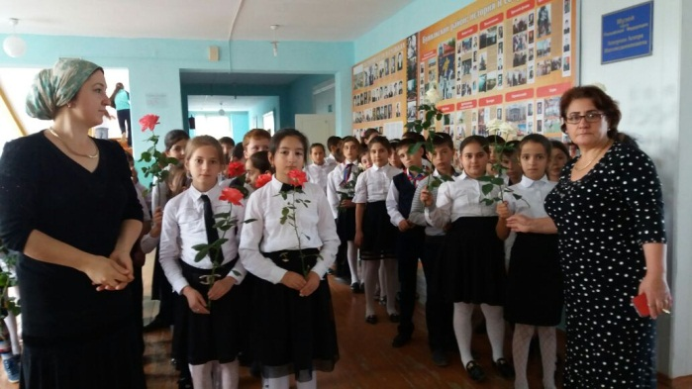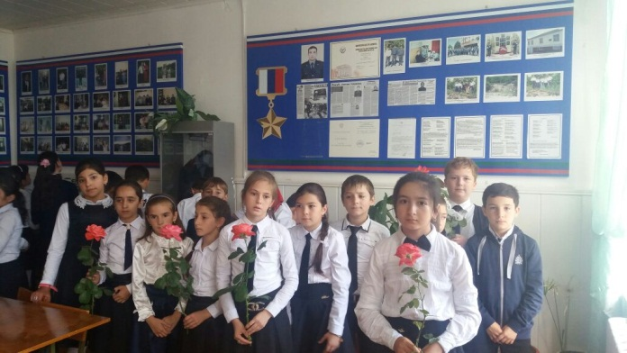

После музея все дружно пошли на возложение цветов к памятнику Аскера.

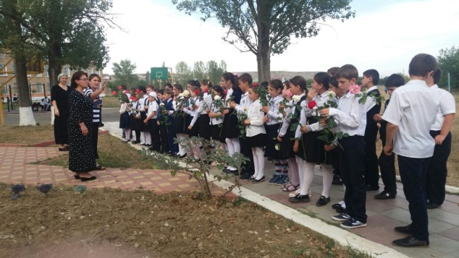

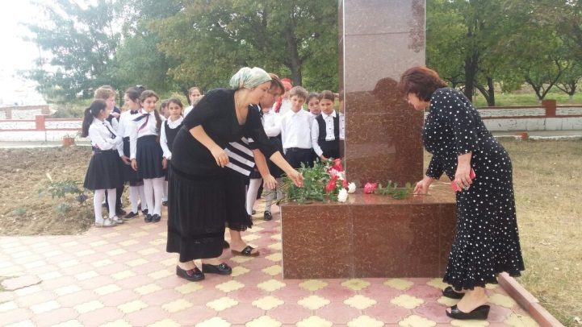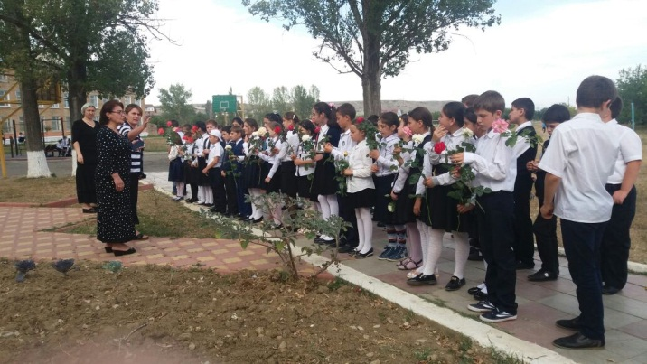

**20.09.2016 года** в 4 «А» классе, где классный руководитель Сапиева З.С. прошел классный час «С чего начинается Родина!». Детям понравился классный час, это было видно по лицам детей. Они слушали с большим интересом.

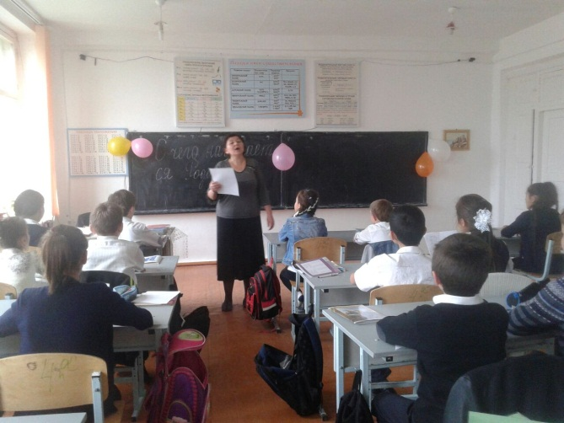 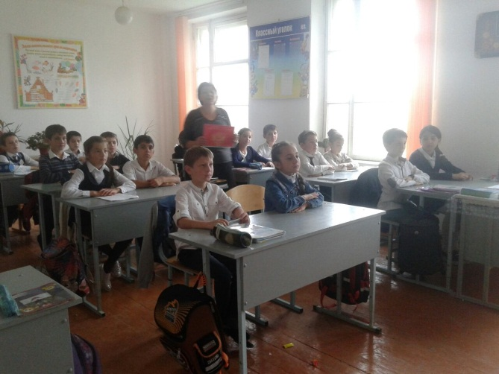

**23.09.2016 года** среди учащихся 8-11 классов провели конкурс рисунка и плакатов «Мы за мир на планете».

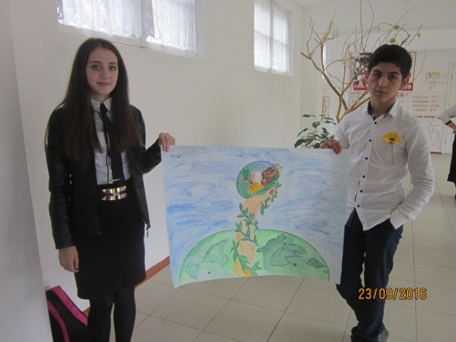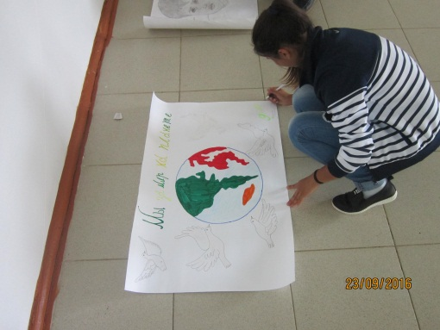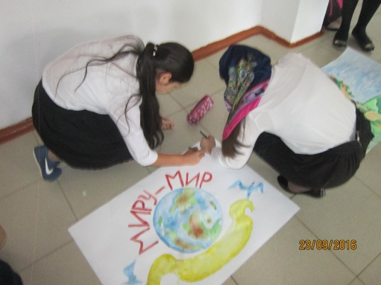

**С 12.11. по 18.11. 2016 года** в школе была проведена Акция «Цветок мира», в которой приняли участие с 1 по 11 классы. Всего в акции приняло участие 571 человек, и было посажено 62 кустика роз.

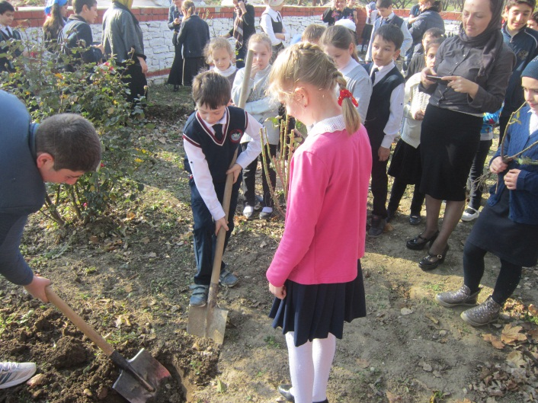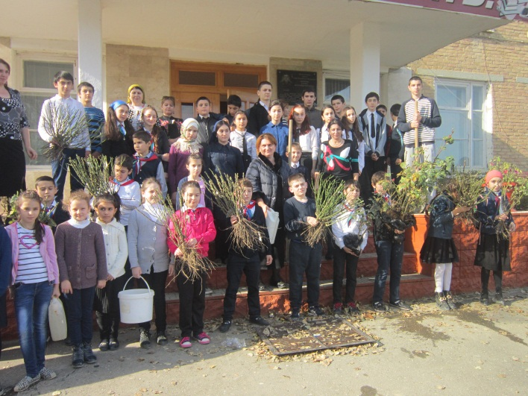

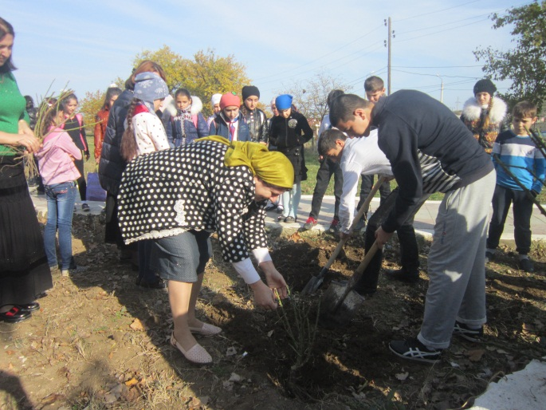

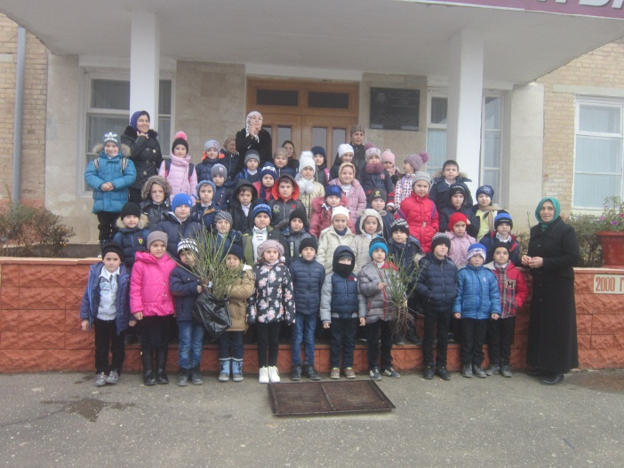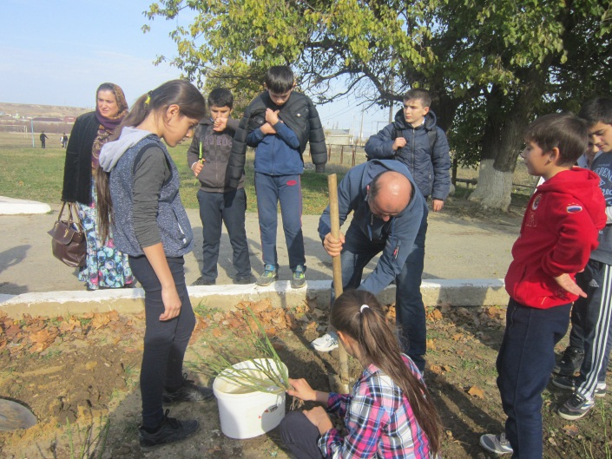

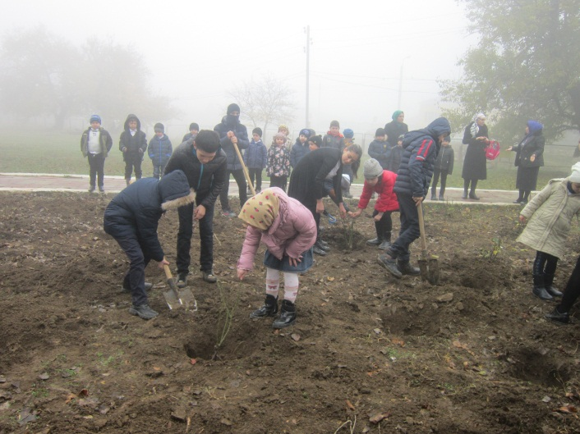

Цель акции-формирование экологической культуры, сознания и мировоззрения.

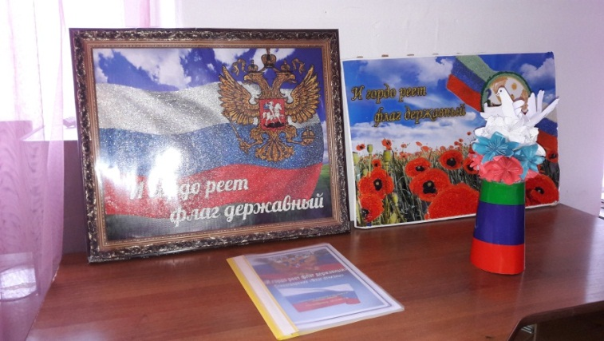**17/11.2016года** учащиеся школы приняли участие в районном конкурсе «И гордо реет флаг державный», а именно: Супьянова А -7 «А» класс руководитель Кантиева К. П. Агаева Ханике -10 класс, руководитель Ибрагимова Б.В. Акаева Марьям 7 «В» класс руководитель Килясханова З.А. Ахмедова Абидат -9 «А» класс руководитель Абукова П.А.

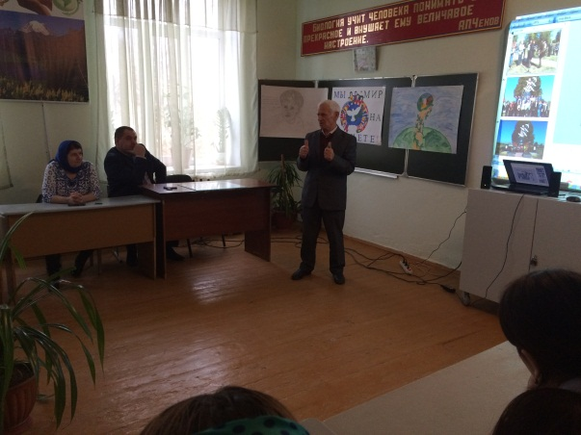**2/12.2016года** учителем истории, руководителем ТОКСА «Поиск», было проведено общешкольное мероприятие, посвященное дню «Неизвестного солдата». На мероприятии присутствовали: военком города Буйнакска Раджабов Г.З. , председатель совета ветеранов района, директор музея «Боевой славы» Магомедов А.А.

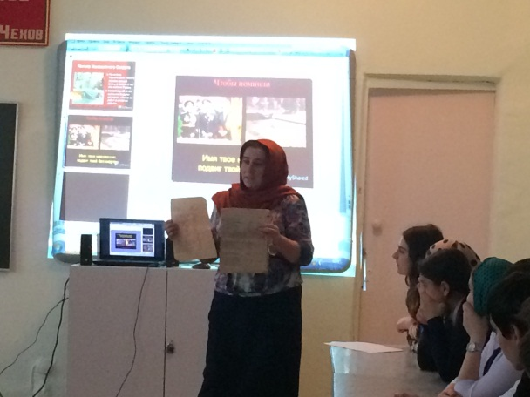Зарема Алимовна назвала фамилии найденных участников ВОВ и показала фотографии тех, кто пропал безвести. Также указала места их захоронения. Ею и членами краеведческого кружка проведена огромная поисковая работа.

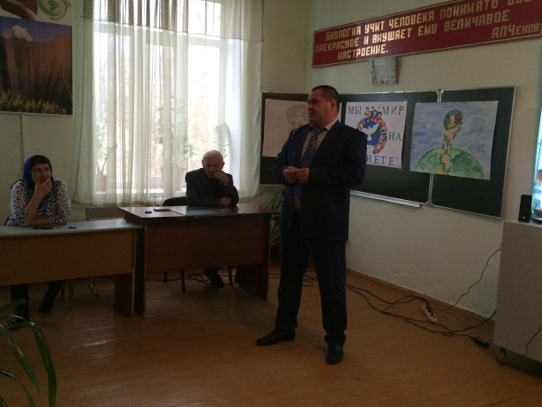Выступил также военком Гайдар Зульпукарович. Он рассказал учащимся о том периоде когда служил в Калужской области и как вместе со служивцами проводили захоронения останков солдат. Рассказал об трогательном отношении населения к празднику «День Победы».

Наш частый и уважаемый гость Абдула Абасович рассказал трогательную историю военных лет, про братьев Алиевых Абакара и Вайсулкарани , выходцы из сел. Халимбекаул, у которых мать до последних минут своей жизни ждала младшего сына Вайсулкарани. Старший сын Абакар так и не смог рассказать матери о том, что случайно в госпитале нашедшего брата похоронил, умершего от полученных ран.

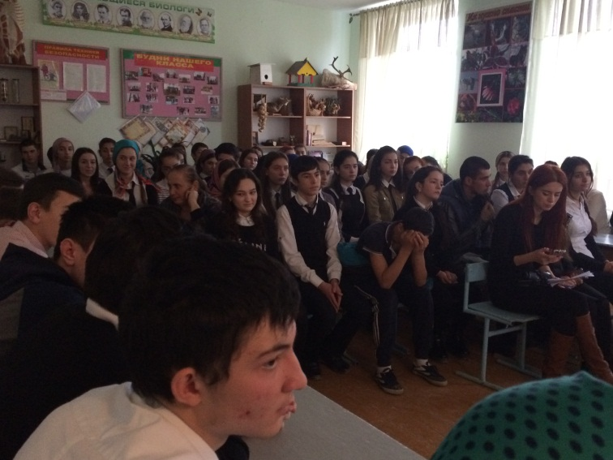

**7/12.2016года** в 3б классе классный руководитель Акаева П.И. вместе с учащимися провела урок мужества «Я помню! Я горжусь!» посвященный участнику парада Победы в 1945 году Килясханову Р.К. Урок мужества прошел на очень хорошем уровне. Дети, готовились чувствуется довольно серьезно, рассказывали четко, с выражением. Чувствовалось, что они вникали в то, что рассказывали очень серьезно. После рассказа о Килясханове Р.К . стали вспоминать о родственниках, которые воевали. Это говорит о том, что во время подготовки к уроку мужества родители рассказывали детям о близких родственниках, участников ВОВ.

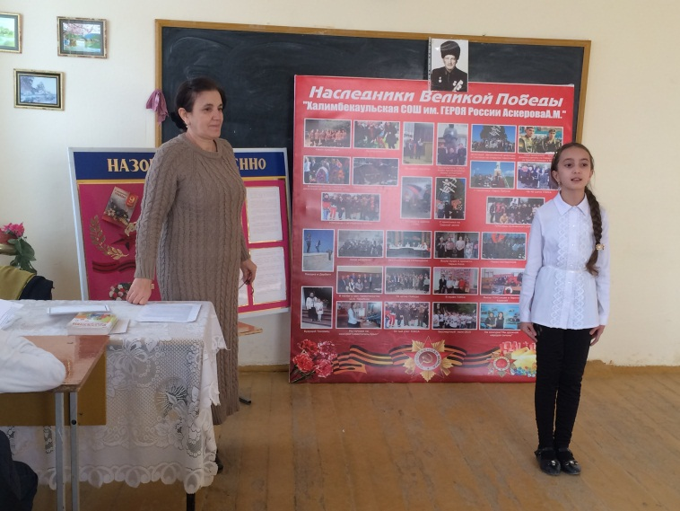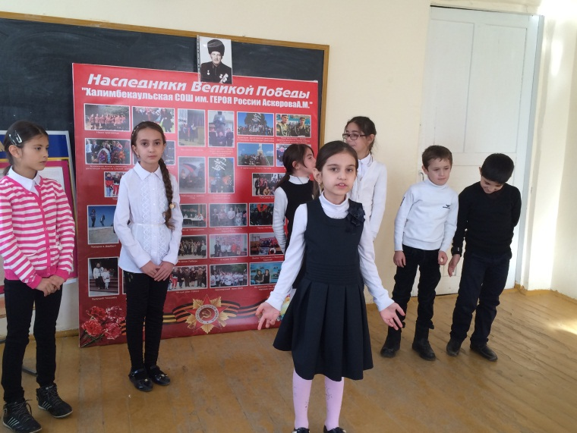

Урок мужества в 3 «б» классе